El mundo actual: características. El mapa político mundial

En la actualidad, las relaciones políticas y socioeconómicas a escala global planetaria se hacen cada vez más complejas. Por este motivo, el análisis espacial debe ir más allá de considerar los elementos del paisaje natural como el relieve, el clima o la hidrografía. Para estudiar geografía se deben contemplar también los procesos políticos, sociales y económicos que dan origen y transforman, de manera interrelacionada, el espacio cambiante en el cual se manifiestan.
De esta forma, el espacio geográfico, y particularmente para nosotros el espacio geográfico mundial, no es un espacio “dado”, sino que se crea y se transforma a través de las acciones humanas, muchas veces conflictivas.
Desde hace siglos se modifican los mapas que representan Estados, límites, imperios, asociaciones de países y naciones sin Estado. Pero estos cambios se aceleraron con el transcurrir del siglo XX y el inicio del XXI debido a que estos siglos han sido atravesados por conflictos de alcances cada vez mayores.
Con esta mirada, vamos a comprender y estudiar la Geografía Mundial entendiendo al espacio mundial como un espacio social, que se modifica constantemente.
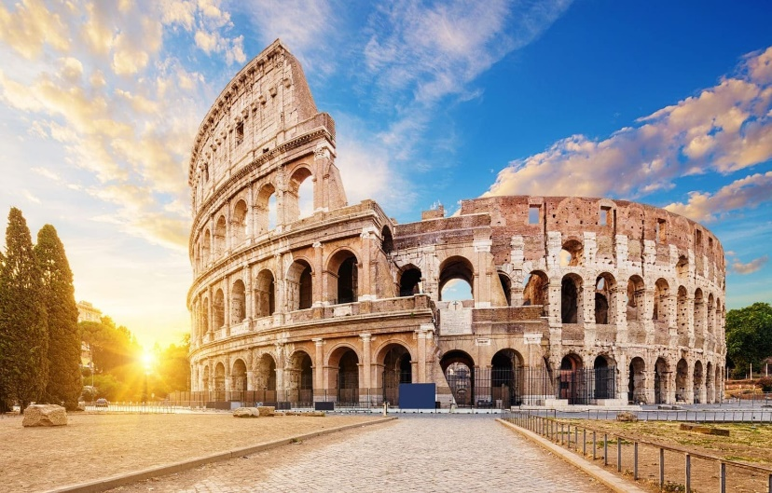
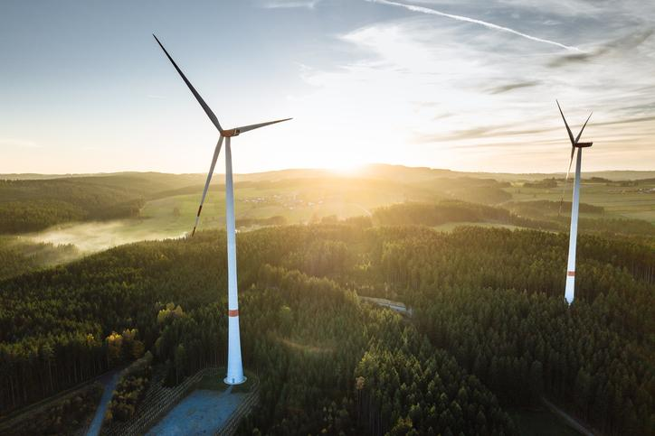
- Observe las fotografías y analice los rasgos que caracterizan a cada uno de los espacios geográficos que se presentan. Identifique en cada uno de estos espacios la intervención del hombre.
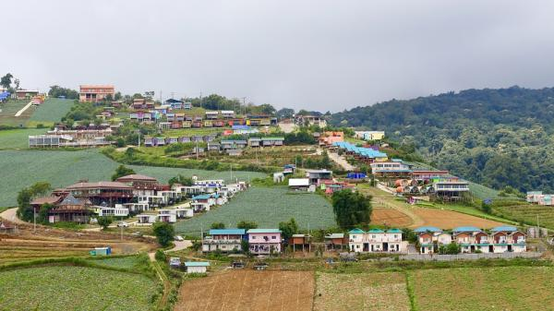

- Si lo necesita vuelva a leer la Introducción y luego escriba un breve texto en el que explique con sus palabras la siguiente frase:

“El hombre y la naturaleza construyen el espacio. Por eso, lo que nosotros vemos es nada más que un momento de ese proceso de construcción”.
Bibliografía:
Nivel secundario para adultos: módulos de enseñanza semi presencial: geografía mundial contemporánea. - 1a ed. - Buenos Aires: Ministerio de Educación, Ciencia y Tecnología de la Nación, 2007.

